**Конспект НОД по аппликации для детей средней группы.**

**«Бархатцы на нашей клумбе»**

**Цель:** научить детей изготавливать цветок из 3х заготовок, сочетая их по цвету, форме и величине.  
**Задачи:**

-закрепить знание о цветах-бархатцах;  
- учить правильно держать ножницы, аккуратно работать ими, делать короткие надрезы по краю круга, поворачивая его в руке;  
- воспитывать аккуратность, самостоятельность;   
**Предварительная работа:** рассматривание фотографий, открыток с изображением цветов; рассматривание цветов на клумбе детского сада, беседа об осенних цветах.  
**Материалы и инструменты:**  
- клей-карандаш;  
- цветная бумага;  
- готовые круглые заготовки из цветной бумаги;  
- ножницы;  
- салфетки;  
- лист формата А3,с нарисованной клумбой, для оформления коллективной работы.  
**Ход работы:**

**Воспитатель:** Вот вроде простые цветы - бархатцы, а посмотрите, насколько они прекрасны! Такие сочные, яркие цвета!

**Бархатцы**

Много нежных лепесточков,  
У красивеньких цветочков,  
Запах ароматный-  
Не для всех приятный.  
Лепесточек бархатный,

У цветочков-бархатцев.

Александр Измайлов.  
Как хочется красоту этих ярких, пушистых цветочков сохранить в памяти.

Наблюдая с детьми на прогулке за цветами на клумбе, беседуя о том, что скоро эта красота завянет, решили сделать бархатцы из бумаги.

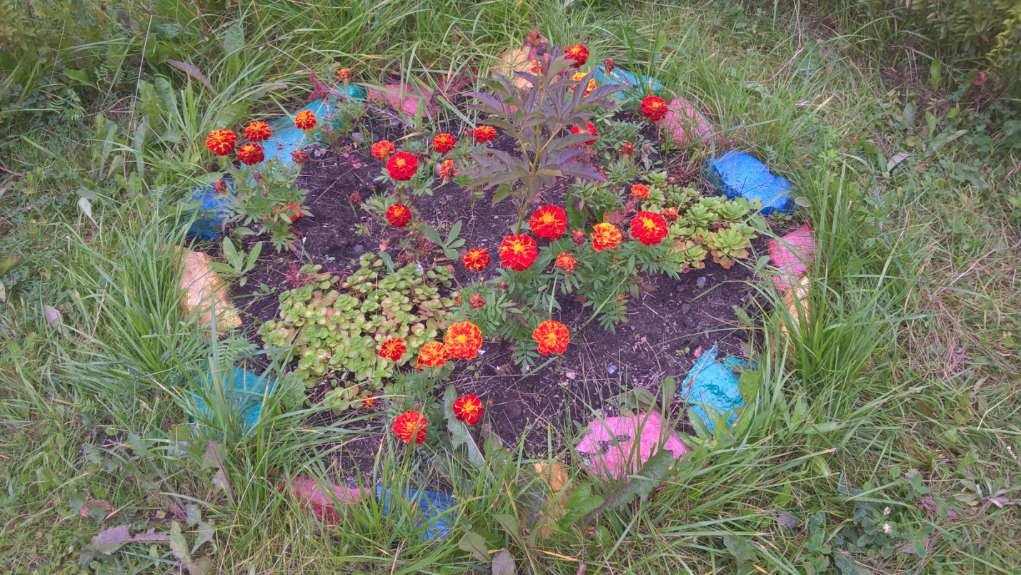

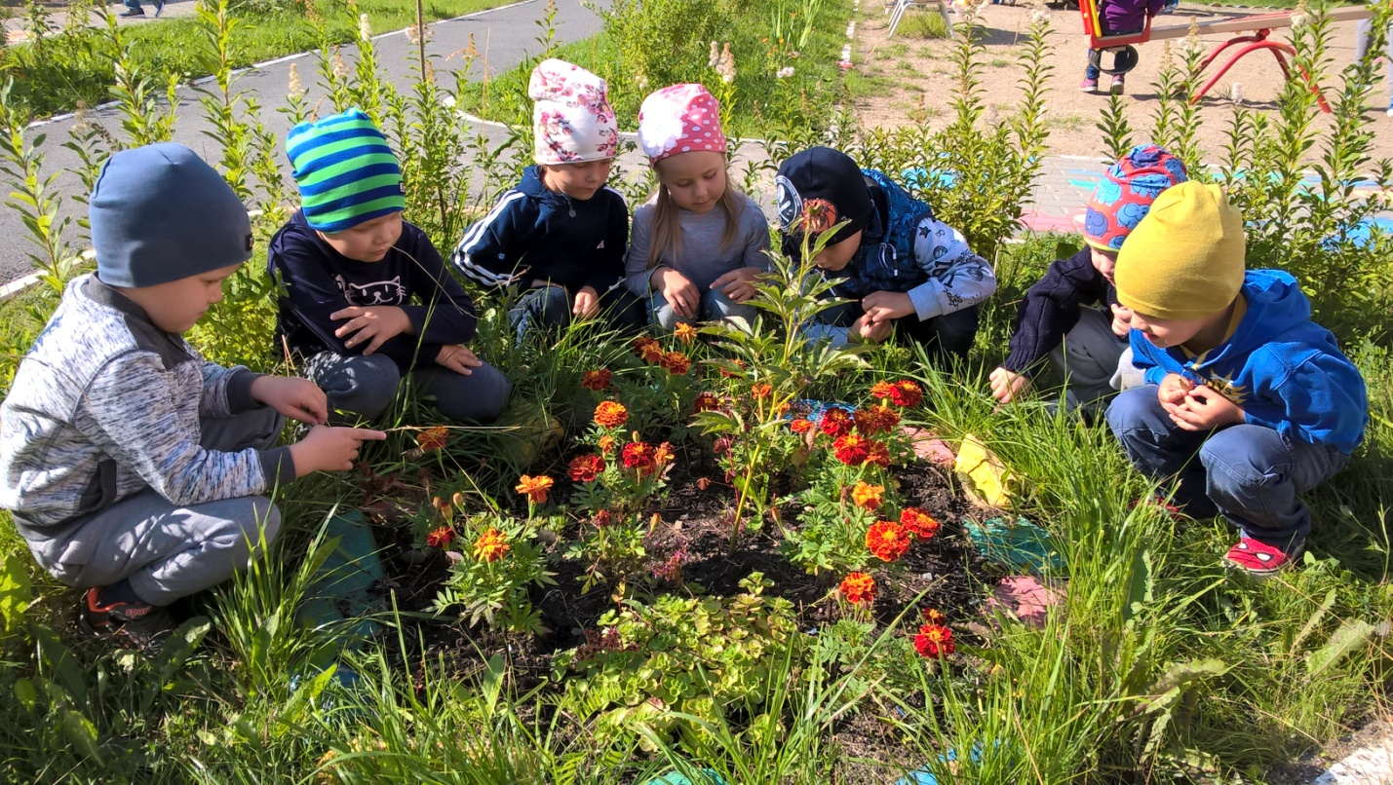  
Детям было предложено по три заготовки разного диаметра и разного цвета.  
Чтобы цветы получились пышными, надо сделать по краю круглой заготовки бахрому. Одной рукой держим бумажный круг, плавно поворачиваем его в руке, в другой руке держим ножницы и делаем неглубокие надрезы по всей окружности- от края к середине, словно лучи солнышка. Бахрому делаем на всех трех заготовках.

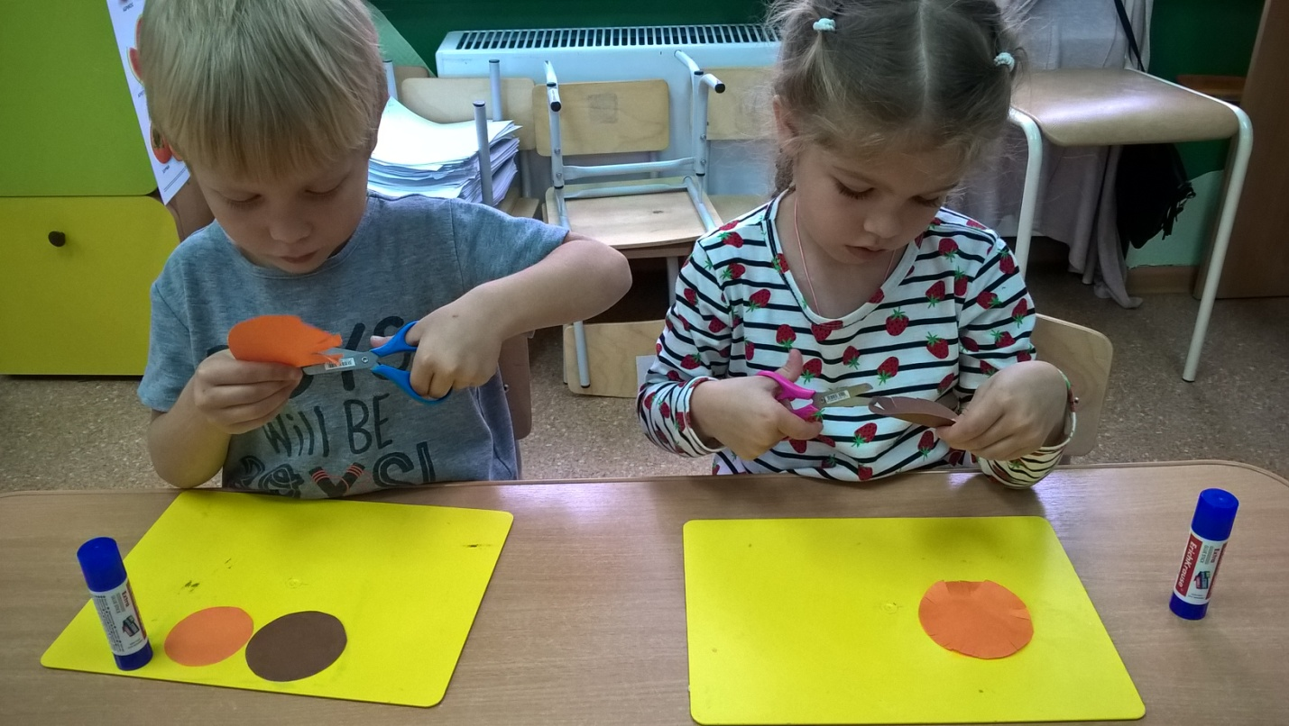

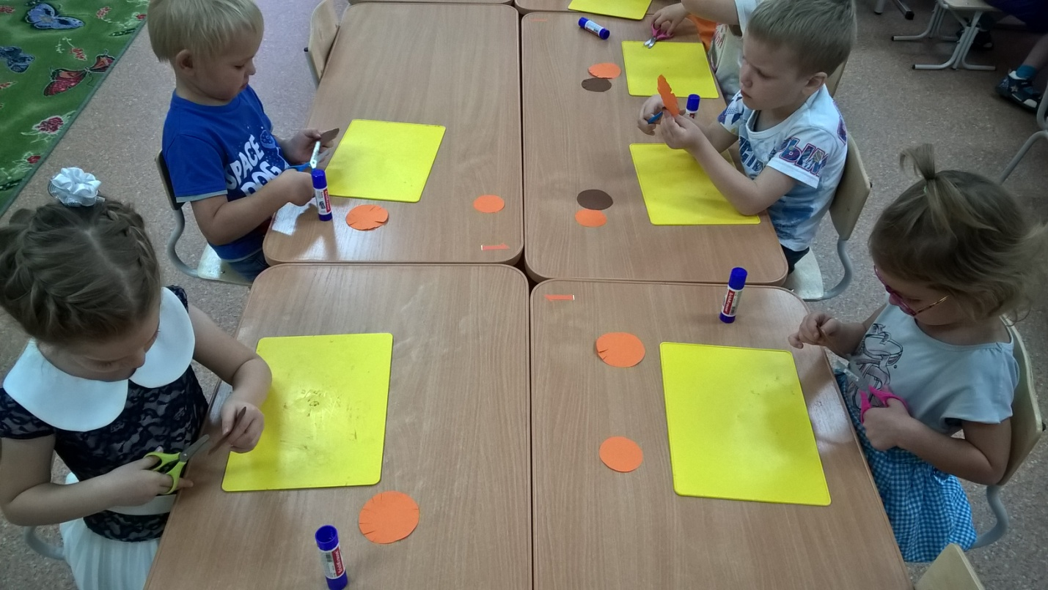

После того, как дети надрезали края, необходимо собрать цветок и склеить

детали в определенной последовательности.

Вот такие цветы у нас получились.

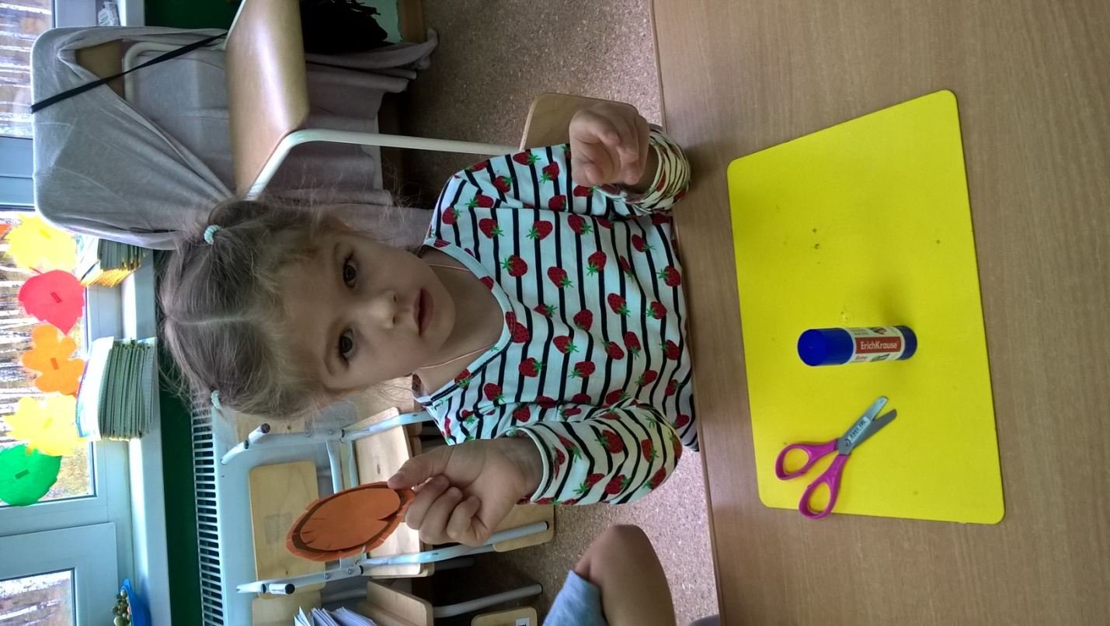  
  
Пора оформлять коллективную работу. Предлагаю детям выбрать расположение цветов на нашей клумбе….  
Все цветы раскладываем, приклеиваем и любуемся красивым цветосочетанием и формами.

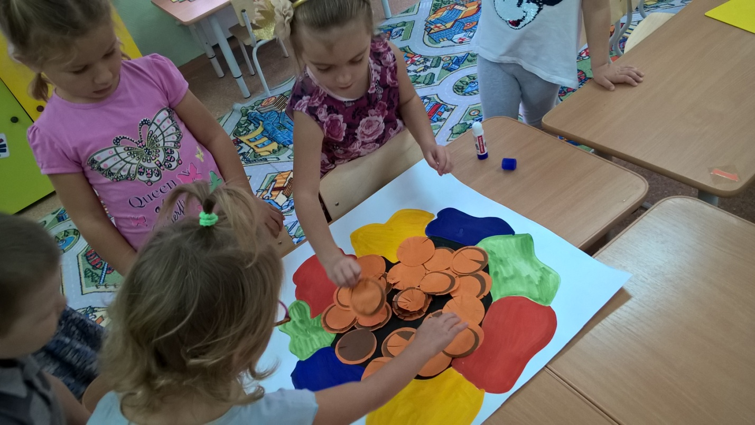

Вот такая клумба бархатцев у нас получилась!

